**Universitatea Tehnică a Moldovei**

**Facultatea*Calculatoare, Informatică și Microelectronică***

**Specialitatea *Tehnologii Informaționale***



Raport

**la lucrarea de laborator nr. 4**

**Tema:*“Compunerea oscila******ţiilor armonice”***

**Disciplina: “Mecanică teoretică”**

Varianta 3

|  |  |  |
| --- | --- | --- |
| **A efectuat:** | Student grupa TI-231 FR | Apareci Aurica |
| **A verificat:** | Asistent universitar | Andronic Silvia |

**Chișinău 2024**

**Cuprins**

1. Cadru teoretic 2

2. Repere teoretice 2

3. Mersul lucrării 2

3.1 Exercitiul 1 2

3.2 Exercitiul 2 2

4. Concluzii 2

# **Cadru teoretic**

**Scopul lucrării:** Crearea file-funcțiilor și file-programelor pentru construirea graficelor cu ajutorul comenzii plot, pentru oscilații armonice necoerente și coerente în sistemul MATLAB.

**Sarcina I:** De ales două oscilaţii armonice de aceiaşi direcţie (x 1 şi x2), cu frecvenţele ciclice ω1 şi ω2, cu fazele iniţiale α1 şi α2 , şi cu amplitudinile А1 şi А2 . De compus (de adunat) aceste oscilaţii (х = x1 + x2 , oscilaţia rezultantă), construind graficele respective cu inscripţii informative pentru următoarele cazuri:

a) Oscilaţii armonice necoerente *(ω1 ≠ ω2).* De scris file-funcţia de timp, ce ar construi în o fereastră grafică pe axe comune graficele funcţiilor *x1(t), x2(t)* şi *х(t)*. De analizat rezultatele obţinute.

b) Oscilaţii armonice coerente *(ω1 = ω2).* De scris file-funcţia de timp, ce ar construi în o fereastră grafică pe axe comune graficele funcţiilor *x1(t), x2(t)* şi *х(t)*. De analizat rezultatele obţinute.

c) Oscilaţii armonice necoerente (*ω1 ω2* , - oscilaţie de tip bătaie). De scris file-funcţia de timp, ce ar construi în o fereastră grafică graficul funcţiei *х(t)*. De determinat caracteristicile cinematice ale oscilaţiei de tip bătaie.

d) Oscilaţii armonice coerente *(ω1= ω2).* De scris o file-funcţie cu parametrii de intrare numărul figurii şi diferenţa de faze α = α1 - α2, ce ar construi, în o fereastră grafică, graficele funcţiilor *x1(t), x2(t)* şi *х(t)*. pentru α=0; pe axe separate (fereastra grafică se divizează în 9 sectoare , fiecare cu axele sale, pentru fiecare valoare ale parametrului α).

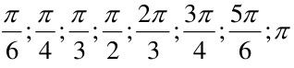

**Sarcina II:** Punctul material ia parte la două oscilaţii armonice de direcţii reciproc perpendiculare (x şi y) cu frecvenţele ciclice ω1 şi ω2 , сu fazele iniţiale α1 şi α2 şi amplitudinile А1 şi А2 . Este necesar de selectat aceste oscilaţii în următoarele cazuri:

a) ω1 = ω2. De scris o file-funcţie cu parametrii de intrare numărul figurii şi diferenţa de faze α = α1 - α2, ce ar construi, pe axe separate, în o fereastră grafică, traiectoriile mişcării punctului (figurile lui Lissajous), pentru α=0;

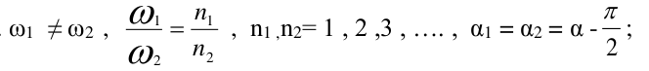

b) De scris o file-funcţie cu parametrii de intrare numărul figurii şi parametru α , ce ar construi, pe axe separate, în o fereastră grafică, traiectoriile mişcării punctului (figurile lui Lissajous), pentru α=0;



# **2. Repere teoretice**

Fie că un proces oscilatoriu este descris de o mărime scalară variabilă cu timpul. Acest proces se numește periodic, dacă orice valoari ale mărimii oscilatorii se repetă după intervale egale de timp, adică există o asemenea valoare minima a timpului **T**, că pentru orice t se îndeplinește condiția: **x(t + T)=x(t)**

Mărimea **T** se numește **perioada** procesului oscilatoriu. Mărimea inversă a lui T se numște frecvența procesului oscilatoriu și se notează cu **f**. **f = 1/T**. Frecvența se măsoară în **Hz**(Hertz). În tehnică se folosește noțiunea de frecvență circulară (pulsația), adică numărul de oscilații în **2π** unități de timp (secunde) care se notează cu **ω**. Se măsoară în **rad/s**. **x = Asin(ωt+α)**

În mișcarea oscilatorie armonică valoarea la un moment dat al parametrului x se numește **elongație**. Valoarea maximă a elongației, adică **A,** se numește **amplitutidea, ωt+α – faza oscilației, α** - faza inițială, **ω** - pulsația Sub compunerea oscilațiilor se înțelege determinarea oscilației rezultante dacă sistema oscilatorie simultan participă la mai multe procese oscilatorii.

a) Compunerea oscilațiilor cu aceeași direcție: **a=a1+a2**

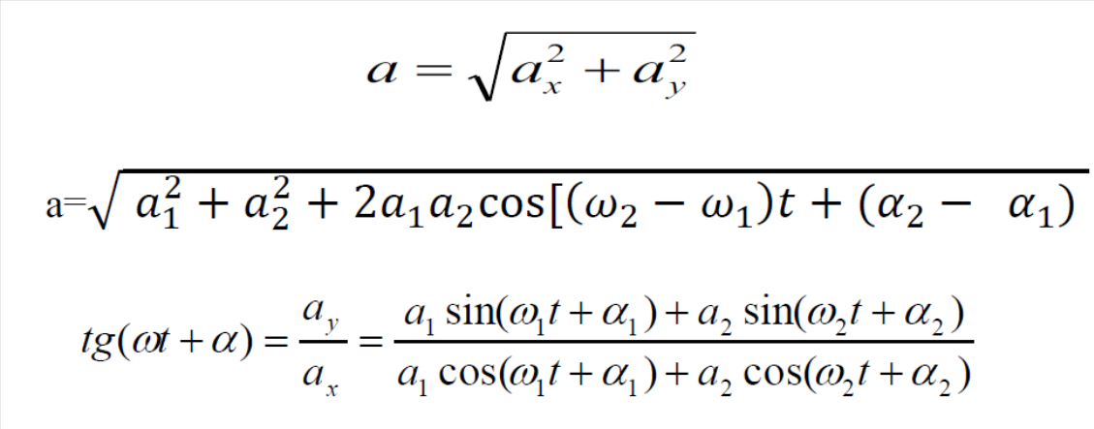

b) Compunerea oscilațiilor cu direcții recirpoc perpendiculare:

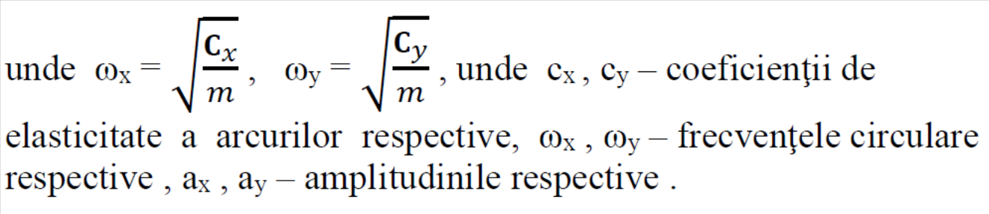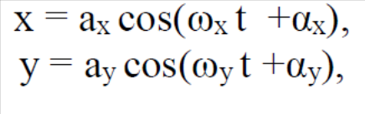

Oscilații cu frecvențe egale: ω1= ω2 = ω

Oscilații cu frecvențe diferite: ω1≠ω2

# **3.** **Mersul lucrării**

## **3.1 Exercitiul 1**

a) Oscilaţii armonice necoerente (ω1 ≠ ω2)

***Oscilațiile armonice necoerente*** sunt acelea în care două sau mai multe oscilații au frecvențe diferite. În acest caz, ω₁ (frecvența primei oscilații) și ω₂ (frecvența celei de-a doua oscilații) nu sunt egale, astfel încât oscilațiile nu sunt sincronizate.

Deoarece frecvențele sunt diferite, oscilațiile vor prezenta variații în timp, iar rezultanta x(t) va arăta ca o suprapunere a două oscilații cu perioade diferite, ducând la un comportament complex în timp.

**function[x1,x2,x]=fnecoerente(t);**

**a1=10;**

**a2=20;**

**omega1=20;**

**omega2=12;**

**alfa1=pi/1.5;**

**alfa2=pi/1.9;**

**x1=a1*sin(omega1*t+alfa1);**

**x2=a2*sin(omega2*t+alfa2);**

**x=x1+x2;**

**end**

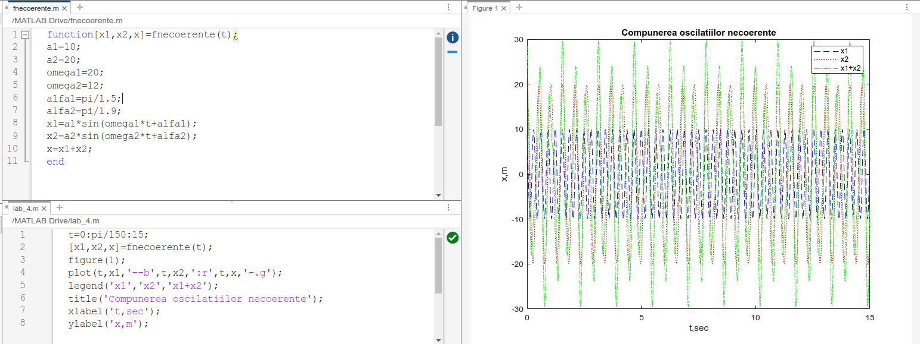

## **3.2 Exercitiul 2**

# **4. Concluzii**

**t=0:pi/150:15;**

**[x1,x2,x] = fnecoerente(t);**

**figure(1);**

**plot(t,x1,'--b',t,x2,':r',t,x,'-.g');**

**legend('x1','x2','x1+x2');**

**xlabel('t,sec'); ylabel('x,m');**

**title('Compunerea oscilatiilor**

**necoerente');**

Regimul de comanda Matlab: >> lab_4

b) Oscilaţii armonice coerente (ω1 = ω2)

***Oscilațiile armonice coerente*** apar atunci când două oscilații au aceeași frecvență. Aceste oscilații sunt sincronizate, dar pot avea faze și amplitudini diferite.

Pentru oscilații coerente, rezultanta x(t) va fi o altă oscilație armonică cu frecvența comună ω, dar cu o amplitudine și fază care depind de valori.

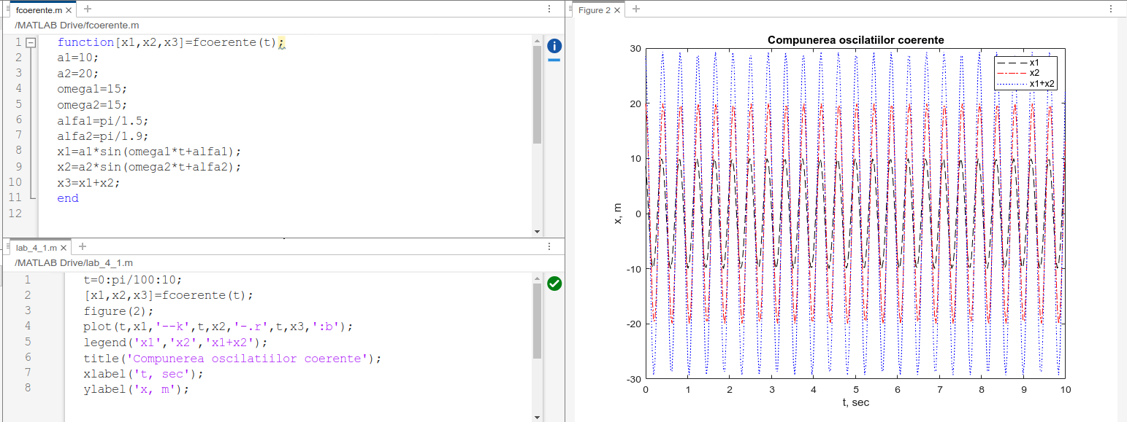

**function[x1,x2,x] = fcoerente(t);**

**a1=10;**

**a2=20;**

**omega1=15;**

**omega2=15;**

**alfa1=pi/1.5;**

**alfa2=pi/1.9;**

**x1=a1*sin(omega1*t+alfa1);**

**x2=a2*sin(omega2*t+alfa2);**

**x=x1+x2;**

**t=0:pi/100:10;**

**[x1,x2,x3] = fcoerente(t);**

**figure(2);**

**plot(t,x1,'--k',t,x2,'-.r',t,x3,':b');**

**legend('x1','x2','x1+x2');**

**xlabel('t, sec'); ylabel('x, m');**

**title('Compunerea oscilatiilor**

**coerente');**

Regimul de comanda Matlab: >> lab_4_1

c) Oscilaţii armonice necoerente (ω1 ω2 , - oscilaţie de tip bătaie).

Bătăile sunt un fenomen specific oscilațiilor armonice necoerente în care frecvențele ω₁ și ω₂ sunt apropiate una de alta, iar suprapunerea acestora creează o variație lentă a amplitudinii.

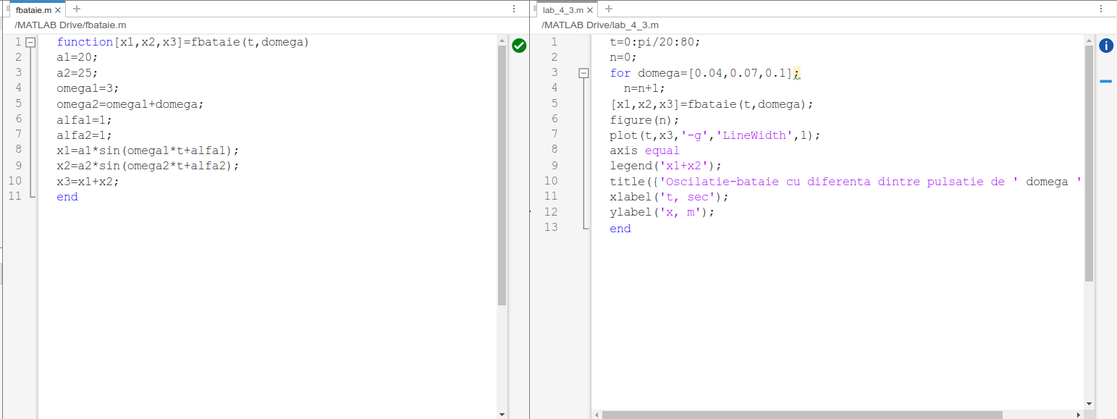

**t=0:pi/20:80;**

**n=0;**

**for domega = [0.04,0.07,0.1];**

**n=n+1;**

**[x1,x2,x3] = fbataie(t,domega);**

**figure(n);**

**axis equal**

**plot(t,x3,'-g','LineWidth',1);**

**legend('x1+x2');**

**xlabel('t, sec'); ylabel('x, m');**

**title({'Oscilatie-bataie cu diferenta dintre pulsatie de ' domega 'radiani'});**

**end**

**function[x1,x2,x3]=fbataie(t,domega)**

**a1=20;**

**a2=25;**

**omega1=3;**

**omega2=omega1+domega;**

**alfa1=1;**

**alfa2=1;**

**x1=a1*sin(omega1*t+alfa1);**

**x2=a2*sin(omega2*t+alfa2);**

**x3=x1+x2;**

**end**

**title('Compunerea oscilatiilor**

**coerente');**

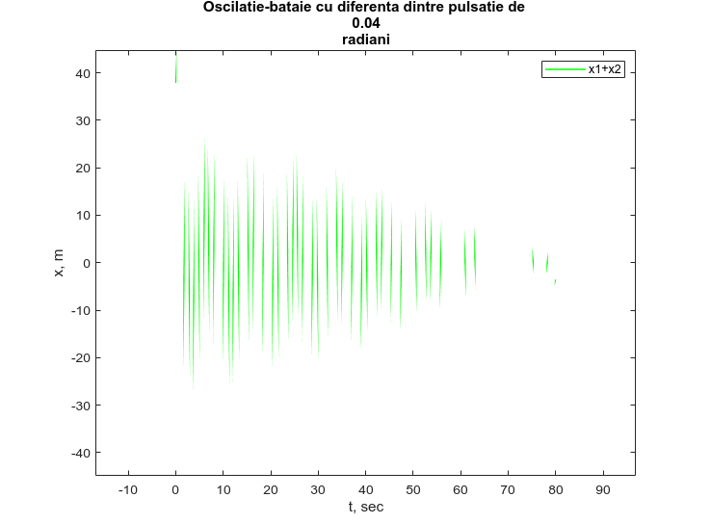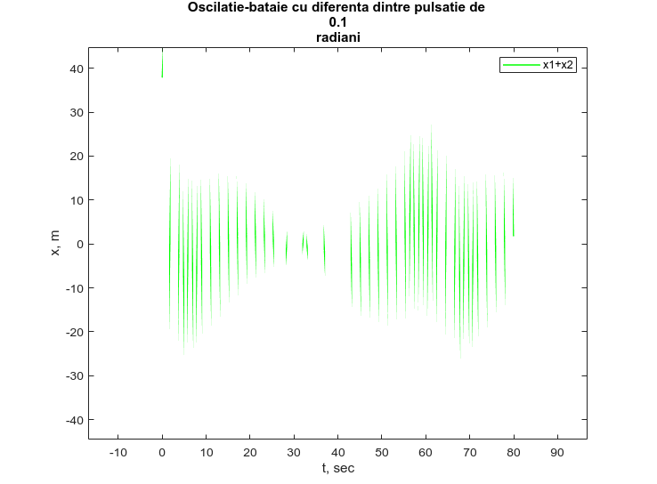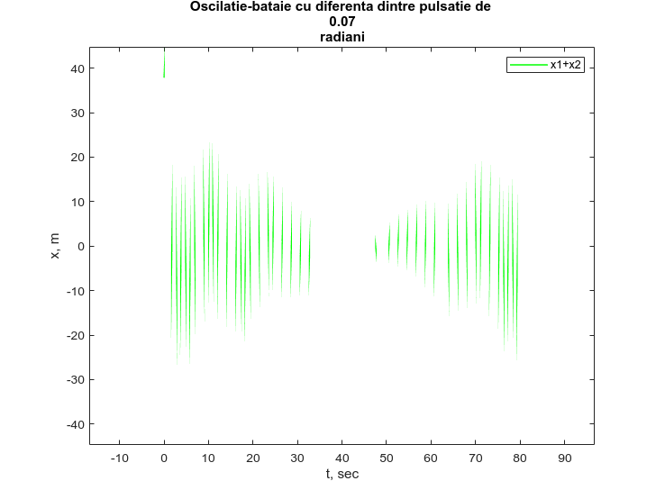

d) Oscilaţii armonice coerente *(ω1= ω2)*

Aceste oscilații au aceeași frecvență, dar diferența de fază α între ele influențează modul în care se suprapun. Diferența de fază α este dată de diferența dintre fazele individuale 𝛼1α 1 și 𝛼2α 2 *.* În funcție de valoarea α, rezultanta 𝑥(𝑡) va arăta oscilații diferite. Când α = 0, oscilațiile sunt în fază și amplitudinile se adaugă maxim, iar pentru != 0 rezultatul poate fi mai complex.

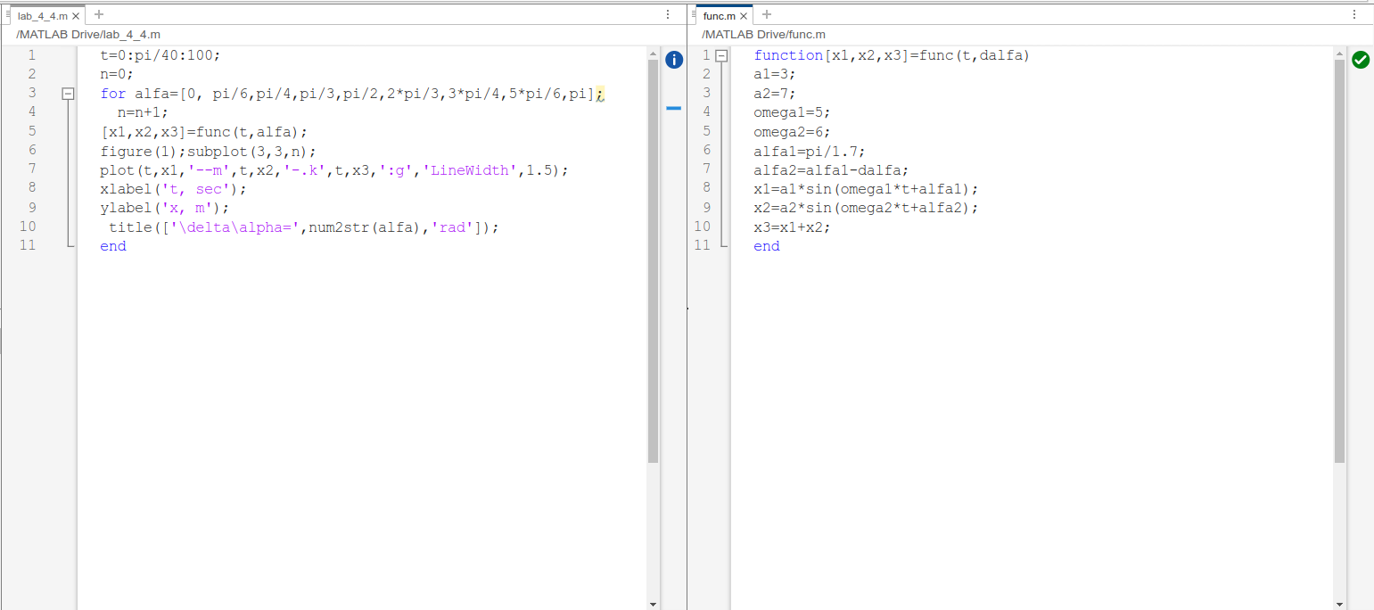

**t=0:pi/40:100;**

**n=0;**

**for alfa=[0,pi/6,pi/4,pi/3,**

**pi/2,2*pi/3,3*pi/4,5*pi/6,pi];**

**n=n+1;**

**[x1,x2,x3]= func(t,alfa);**

**figure(1);subplot(3,3,n);**

**plot(t,x1,'--m',t,x2,**

**'-.k',t,x3,':g','LineWidth',1.5);**

**xlabel('t, sec'); ylabel('x, m');**

**title(['\delta\alpha=', num2str(alfa),'rad']);**

**end**

**title('Compunerea oscilatiilor**

**coerente');**

**function[x1,x2,x3] = func(t,dalfa)**

**a1=3;**

**a2=7;**

**omega1=5;**

**omega2=6;**

**alfa1=pi/1.7;**

**alfa2=alfa1-dalfa;**

**x1=a1*sin(omega1*t+alfa1);**

**x2=a2*sin(omega2*t+alfa2);**

**x3=x1+x2;**

**end**

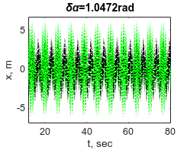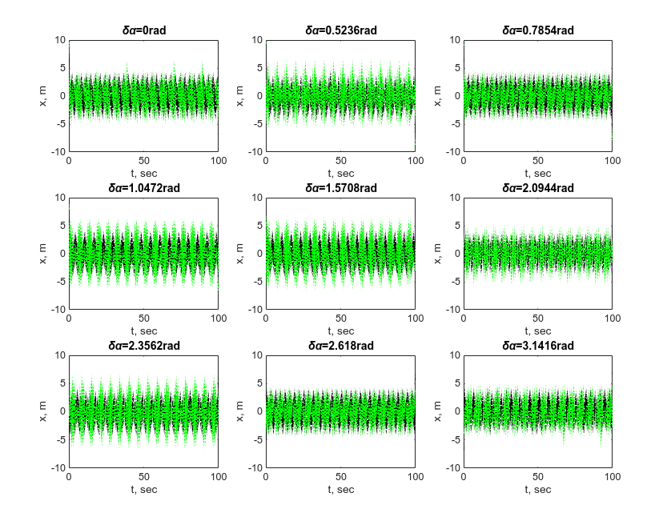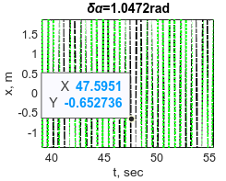

## **3.2 Exercitiul 2**

a) ω1 = ω2

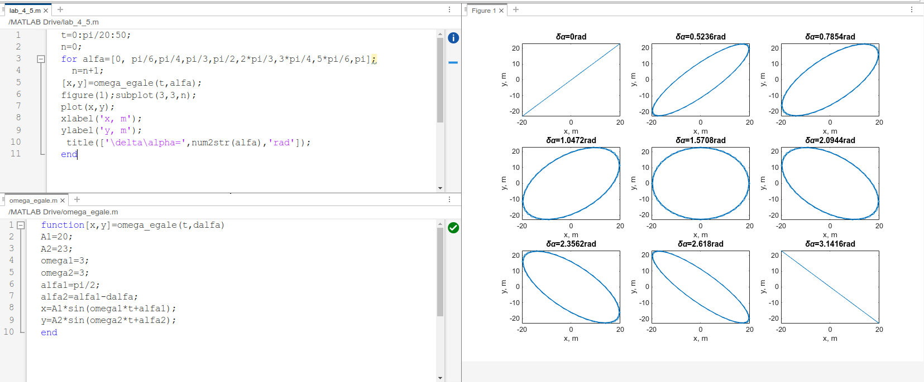

**t=0:pi/20:50; n=0;**

**for alfa=[0, pi/6,pi/4,pi/3,pi/2,**

**2*pi/3,3*pi/4,5*pi/6,pi];**

**n=n+1;**

**[x,y]=omega_egale(t,alfa);**

**figure(1); subplot(3,3,n); plot(x,y);**

**xlabel('x, m'); ylabel('y, m');**

**title(['\delta\alpha=',**

**num2str(alfa),'rad']);**

**end**

**function[x,y] = omega_egale(t,dalfa)**

**A1=20;**

**A2=23;**

**omega1=3;**

**omega2=3;**

**alfa1=pi/2;**

**alfa2=alfa1-dalfa;**

**x=A1*sin(omega1*t+alfa1);**

**y=A2*sin(omega2*t+alfa2);**

**end**

Regimul de comanda Matlab: >> lab_4_1



b)

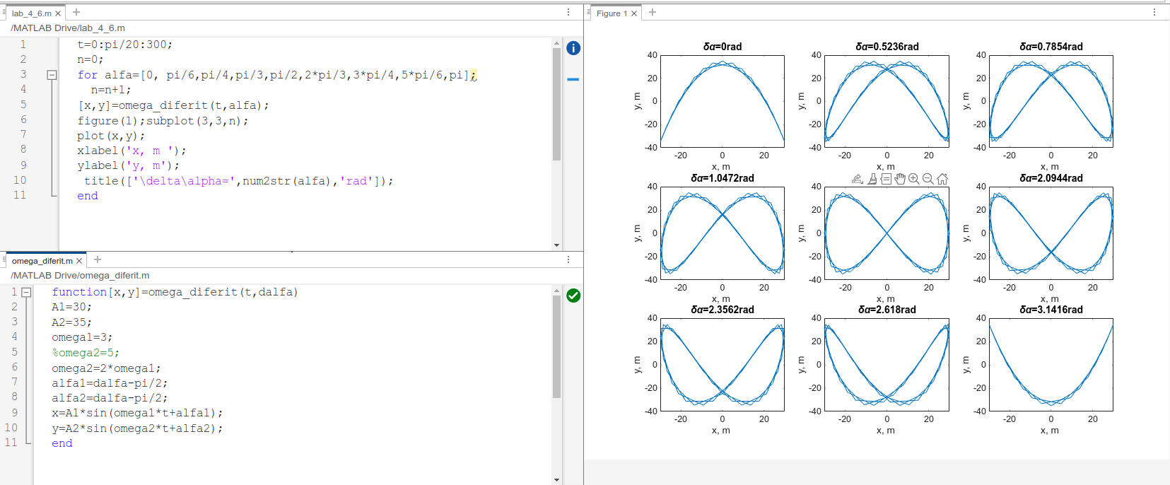

**t=0:pi/20:300; n=0;**

**for alfa=[0, pi/6,pi/4,pi/3,pi/2,**

**2*pi/3,3*pi/4,5*pi/6,pi];**

**n=n+1;**

**[x,y]=omega_diferit(t,alfa);**

**figure(1);subplot(3,3,n); plot(x,y);**

**xlabel('x, m '); ylabel('y, m');**

**title(['\delta\alpha=',**

**num2str(alfa),'rad']);**

**end**

**function[x,y]=omega_diferit(t,dalfa)**

**A1=30;**

**A2=35;**

**omega1=3;**

**omega2=2*omega1;**

**alfa1=dalfa-pi/2;**

**alfa2=dalfa-pi/2;**

**x=A1*sin(omega1*t+alfa1);**

**y=A2*sin(omega2*t+alfa2);**

**end**

Regimul de comanda Matlab: >> lab_4_6

## **4. Concluzii**

In cadrul acestui laborator, am explorat cum oscilațiile armonice pot interacționa pentru a produce fenomene complexe, cum ar fi interferența și bătăile. Graficele construite au arătat cum frecvențele și fazele inițiale ale oscilațiilor influențează comportamentul rezultant, iar figurile lui Lissajous au oferit o reprezentare vizuală a oscilațiilor pe două direcții perpendiculare. Aceste experimente au oferit o înțelegere mai profundă a fenomenelor ondulatorii.